Министерство цифрового развития, связи и массовых коммуникаций Российской Федерации Сибирский Государственный Университет Телекоммуникаций и Информатики СибГУТИ

Кафедра ПМиК

Лабораторная работа №5

по дисциплине “Визуальное программирование и человеко-машинное взаимодействие”

“GOMS-анализ разработанного интерфейса”

Выполнил:

Студент группы ИП-912

Лёвкин Игорь Андреевич

Работу проверил: Мерзлякова Е.Ю.

Новосибирск, 2021

Проведём GOMS-анализ приложения для составления меню и учёта продуктов (в дальнейшем Меню).

Задача:

“Составить меню с блюдами в состав которых входит мясо, но не свинина”

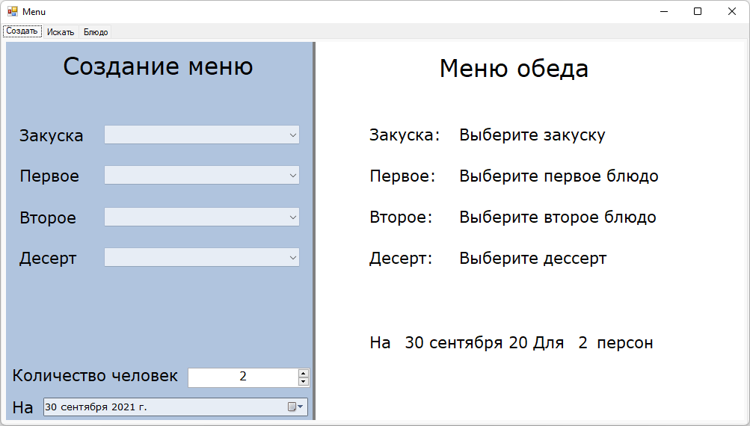

Расчёт:

H (руку на мышь)  
+ P (перевод курсора к вкладке “Искать”) + B (клик) + P (перевод курсора к полю для ввода “Поиск доступного блюда”) + H (руку на клавиатуру) + M (думаем) + K + K + K + K + K + K + K (ввод слова “закуска”) + M (запоминаем блюдо без свинины) + H (руку на мышь) + P (перевод курсора к вкладке “Создать”) + B (клик) + P (перевод курсора к выпадающему списку “Закуска”) + B (клик) + M (вспоминаем выбранное блюдо) + B (клик по блюду)  
+ P (перевод курсора к вкладке “Искать”) + B (клик) + P (перевод курсора к полю для ввода “Поиск доступного блюда”) + H (руку на клавиатуру) + M (думаем) + K + K + K + K + K + K (ввод слова “первое ”) + M (запоминаем блюдо без свинины) + H (руку на мышь) + P (перевод курсора к вкладке “Создать”) + B (клик) + P (перевод курсора к выпадающему списку “Первое”) + B (клик) + M (вспоминаем выбранное блюдо) + B (клик по блюду)  
+ P (перевод курсора к вкладке “Искать”) + B (клик) + P (перевод курсора к полю для ввода “Поиск доступного блюда”) + H (руку на клавиатуру) + M (думаем) + K + K + K + K + K + K (ввод слова “второе”) + M (запоминаем блюдо без свинины) + H (руку на мышь) + P (перевод курсора к вкладке “Создать”) + B (клик) + P (перевод курсора к выпадающему списку “Второе”) + B (клик) + M (вспоминаем выбранное блюдо) + B (клик по блюду)  
+ P (перевод курсора к вкладке “Искать”) + B (клик) + P (перевод курсора к полю для ввода “Поиск доступного блюда”) + H (руку на клавиатуру) + M (думаем) + K + K + K + K + K + K (ввод слова “десерт”) + M (запоминаем блюдо без свинины) + H (руку на мышь) + P (перевод курсора к вкладке “Создать”) + B (клик) + P (перевод курсора к выпадающему списку “Десерт”) + B (клик) + M (вспоминаем выбранное блюдо) + B (клик по блюду)

H + P + B + P + H + M + K + K + K + K + K + K + K + M + H + P + B + P + B + M + B + P + B + P + H + M + K + K + K + K + K + K + M + H + P + B + P + B + M + B + P + B + P + H + M + K + K + K + K + K + K + M + H + P + B + P + B + M + B + P + B + P + H + M + K + K + K + K + K + K + M + H + P + B + P + B + M + B = 0.4 + 1.1 + 0.2 + 1.1 + 0.4 + 1.35 + 0.2 + 0.2 + 0.2 + 0.2 + 0.2 + 0.2 + 0.2 + 1.35 + 0.4 + 1.1 + 0.2 + 1.1 + 0.2 + 1.35 + 0.2 + 1.1 + 0.2 + 1.1 + 0.4 + 1.35 + 0.2 + 0.2 + 0.2 + 0.2 + 0.2 + 0.2 + 1.35 + 0.4 + 1.1 + 0.2 + 1.1 + 0.2 + 1.35 + 0.2 + 1.1 + 0.2 + 1.1 + 0.4 + 1.35 + 0.2 + 0.2 + 0.2 + 0.2 + 0.2 + 0.2 + 1.35 + 0.4 + 1.1 + 0.2 + 1.1 + 0.2 + 1.35 + 0.2 + 1.1 + 0.2 + 1.1 + 0.4 + 1.35 + 0.2 + 0.2 + 0.2 + 0.2 + 0.2 + 0.2 + 1.35 + 0.4 + 1.1 + 0.2 + 1.1 + 0.2 + 1.35 + 0.2 = 45.6